**安全微伴3.0平台之系统学习操作说明文档**

1. 点【安全课程】，进入“安全素质测评”；

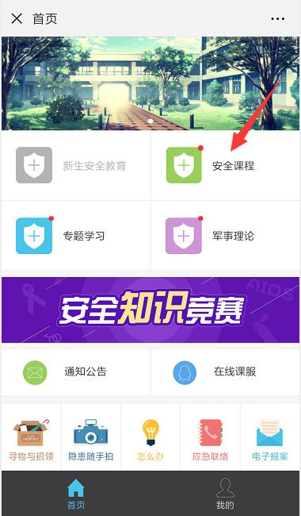

1. 卡通人物“小安”会根据性别显示；
2. 安全素质测评说明：

* 测评分10个类别，每个类别5题，共50题，每题2分，共100分；
* 每页不能回退，如中途退出测评，会保存已完成的题；
* 成功提交，小安会根据测评结课显示相应的装备；

1. 点【进入】，开始答题；

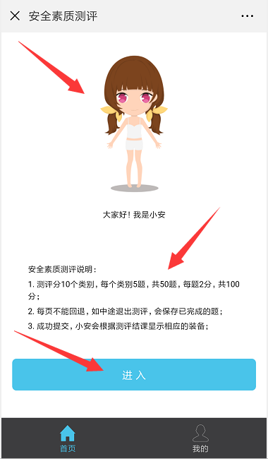 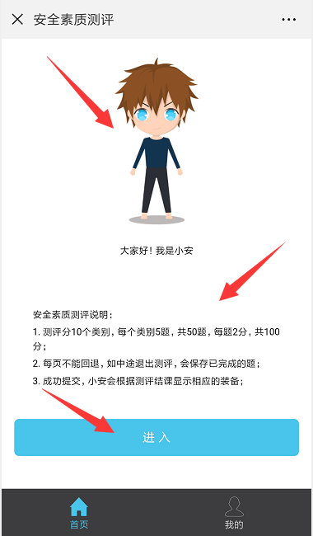

1. 每页1个类别，每个类别5题，每题2分，共10分；
2. 每题必答，每完成1个类别需点【提交】，并进入下一个类别；

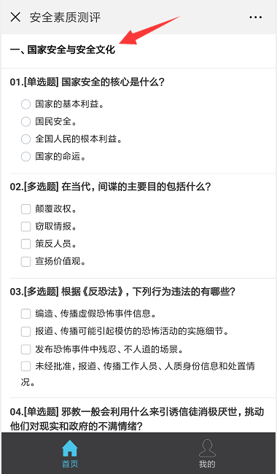 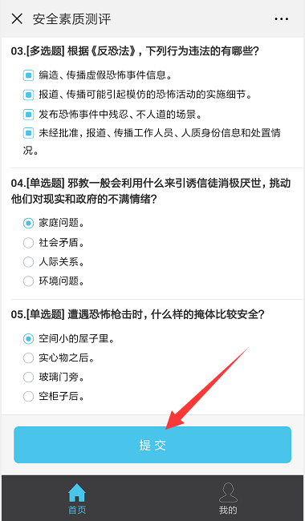

1. 完成所有的测评题，系统会自动计算出各类别测评分及总测评分，小安身上的装备也会根据各类别的测评分进行着色；
2. 点【安全能量值】，查看小安10种装备所对应的类别、能量值（测评分）；
3. 点【开始学习】，进入学习、考试；

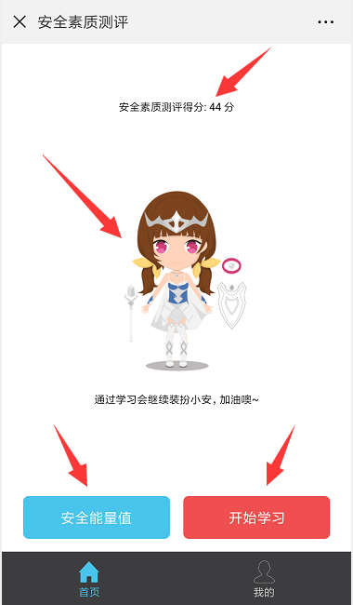 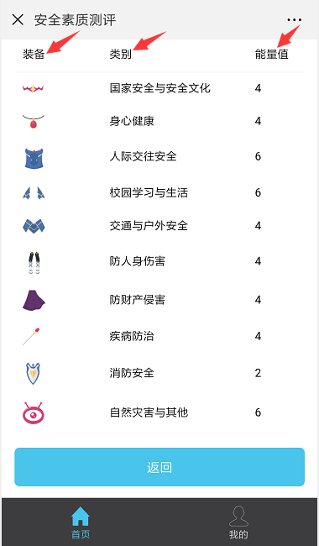

1. 课程由必修课程、匹配课程、自选课程组成，并分别显示了需要完成的课程数量；

* 必修课程内容由学校确定；
* 匹配课程内容由安全素质测评成绩决定；该项的每类课程匹配数是根据每类的测评分值进行匹配的，匹配总数100至300不等，即测评总分越高，匹配的数量越少；
* 自选课程 = 课程库 - 必修课程 - 匹配课程；自选课程的学习数量由学校确定，可多学；

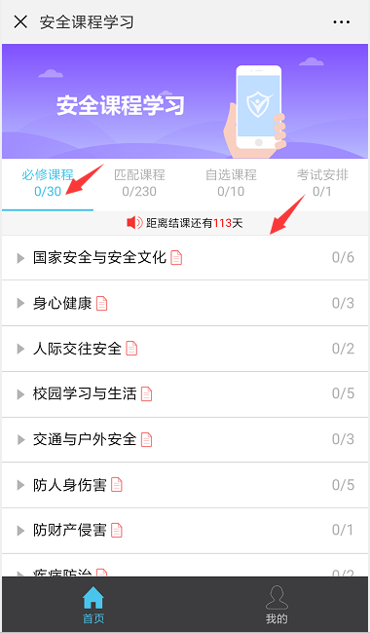 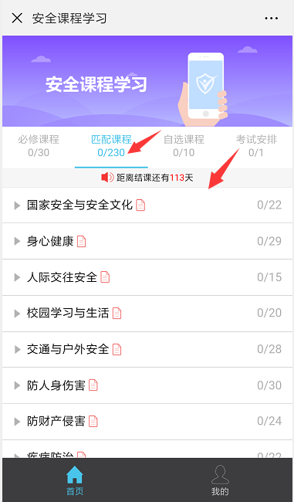 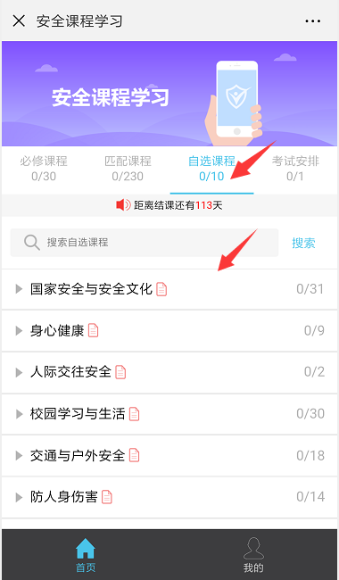

1. 微课学习：

* 大部分微课是上下翻页学习，个别微课是向上滑动学习；
* 每个微课完成后会有“恭喜，您已完成本微课的学习”的提示，需点击【确定】，再点击【返回课程列表】，这样才能记录微课完成状态；
* 已完成的微课变成灰色，并排在所属微课分类的下方；
* 微课可以重复学习。

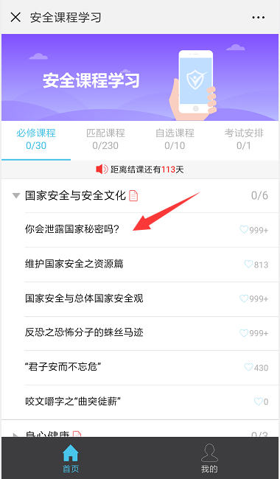 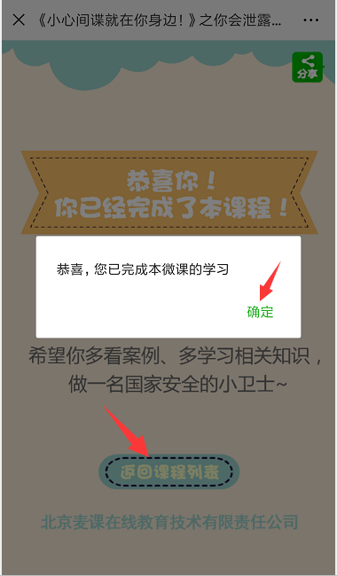 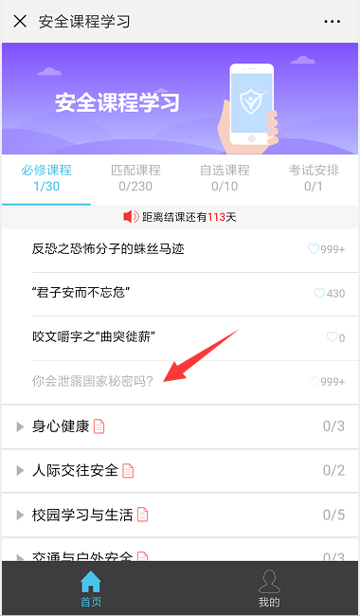

1. 考试

* 完成必修课程、匹配课程、自选课程，才能参加结课考试；**满分为100分，80分合格，有3次考试机会，取最优分值**；

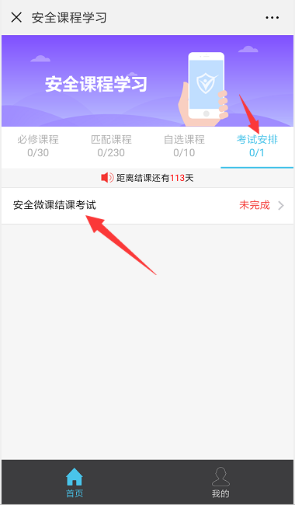

1. 在学习过程中，可进入【我的】→【小安】，查看安全素质测评得分及小安装备的变化，这些变化与微课完成的进度有关；
2. 点【安全能量值】，查看每个类别的能量值变化；

